Geomorfologie dinamică

# Tema 1 – Geomorfologia tectonică – mișcarea faliilor

## 1.1 Studiu de caz: Cutremurul de magnitudine 7 din 2016, Kumamoto, Japonia

a determinat ruptura a peste 40 km din cadrul Faliei Futagawa-Hinagu din Insula Kyushu. Mecanismul de ruptură a fost oblic de glisare și decalare (oblique strike-slip) cu sărituri pe verticală de peste 2 m a suprafeței topografice.

A se vedea Scot și al., 2018[1] (secțiunile 1 și 2) și Himematsu & Furuya, 2020[2] (secțiunea 1).

A se utiliza sursele de mai sus pentru a descrie situația geomorfologică și geologică a zonei. (aproximativ 1 pagină)

## 1.2 Date topografice

Pe 15 aprilie și pe 23 aprilie 2016 au fost achiziționate date LiDAR dintr-un avion Cessna 208 de la 2000-2100 m altitudine relativă față de teren, cu o rată a pulsului de 110 000 fascicule pe secundă și unghi de scanare ±22°.

A se vedea Scot și al., 20181, secțiunea 3.1: a se face o descriere a lor.

## 1.3 Date satelitare

Pământul este orbitat în permanență de diverși sateliți care achiziționează în mod continuu imagini despre suprafața Pământului în spectrul optic și radio. Pentru analiza deformărilor Pământului sunt utilizați sateliții de tip SAR – cu antenă sintetică (adică cei din spectrul radio) datorită proprietăților de penetrare a norilor și achiziționare a imaginilor și pe timpul nopții.

A se vedea Himematsu & Furuya, 20202, secțiunea 2.1: a se face o imaginilor SAR satelitare utilizate.

Întrebare: Ce alte imagini de tip SAR sau misiuni SAR satelitare mai cunoașteți? Faceți o scurtă prezentare (10 – 15 rânduri) a lor.

# Procesarea și analiza datelor spațiale

## 1.3 Analiza și interpolarea norilor de puncta LiDAR

Descrierea densității și a caracteristicilor (a se face captura cu harta web de pe <http://www.geomorphologyonline.com/node/157>)

Aria de studiu are ....... m2 suprafață.

Nor pre-cutremur: ......... puncte = aprox. ............ puncte/m2

Nor post-cutremur: ............ puncte = aprox. ......... puncte/m2

Pe baza densităţii punctelor se poate stabili rezoluţia la care se vor interpola modele numerice ale terenului utilizate în analiza schimbărilor geomorfologice.

În cazul de față, densitatea indică o rezoluție cuprinsă între 0,25 și 0,5 m.

Detalii despre situația din teren (inclusiv poze cu zonele de falie și acoperirea cu vegetație) pot fi regăsite în lucrarea Shirahama și al., 2016[3].

Interpolare MBS (multilevel b-spline)

Pentru realizarea modelelor digitale ale terenului a fost utilizata functia Multivele B-spline Interpolation din biblioteca Tools/Grids/Spline Interpolation a aplicației SAGA.

Hărțile umbririi terenului înainte și după cutremur.

## 1.3 Metoda detecției schimbărilor topografice geomorfologice

Diferența brută se calculează cu ajutorul algebrei rasterelor, utilizând operațiunea de scădere: A-B = C. Aplicarea algebrei rasterelor s-a realizat cu funcția Grid / Calculus / Grid Difference. Rasterul A reprezintă topografia pre-cutremur, iar rasterul B topografia post-cutremur.

**Interpretarea valorilor diferenței brute:**

Topografie pre-cutremur – topografie post-cutremur

Valorile pozitive arată că topografia pre-cutremur este mai înaltă decât cea post-cutremur (număr mare – minus număr mic = valori pozitive) deci coborâre, scufundare.

Valorile negative arată că topografia pre-cutremur este mai joasă decât cea post-cutremur (număr mic – minus număr mare = valori negative) deci ridicare, înălțare.

În cazul de față vorbind despre falii, valorile pozitive arată compartimente coborâte (grabene), iar valorile negative arată compartimente ridicate (horsturi).

Aceste deformări se pot observa în hărțile cu diferențele dintre cele două modele digitale ale terenului (înainte și după cutremur) și profilele transversale topografice.

Întrebare: există diferențe topografice/altitudinale între cele două zboruri? Daca da, explicați magnitudinea lor (x m pe verticală și x m pe orizontală) și dacă se atribuie unor erori de georeferențiere a datelor LiDAR sau unei evoluții a proceselor geomorfologice între perioadele de achiziție.

Dacă există erori de georeferențiere ele trebuie pre-procesate cu ajutorul Cloud Compare (<https://www.danielgm.net/cc/>). Aceste două tutoriale explică modul de lucru[4] si filozofia[5]:

Analiza valorilor brute ne relevă nevoia de a face preprocesări: norul de puncte post-cutremur trebuie ridicat aproximativ 80 cm și deplasat spre vest cu 60 cm. Această preprocesare s-a realizat în aplicația Cloud Compare

Cu ajutorul funcției Tools / Registration / Fine registration (IPC). După preprocesare diferența pe verticală este de aprox. 75 cm, iar cea pe orizontală de 35 cm.

Ținând cont că erorile induse de georeferențierea norilor LiDAR au fost eliminate (sau minimizate), erorile care ne pot influența detecția schimbărilor geomorfologice pot fi date de metoda de achiziție a datelor și de existența unor aspecte topografice. Aspectele topografice (clădiri și vegetație) pot fi eliminate prin restrângerea zonei de studiu. Erorile date de metoda de achiziție vor fi eliminate prin utilizarea unui nivel minim de detecție (minLoD).

Analiza histogramei diferențelor brute este un prim pas în identificarea surselor de erori. Ideal este ca forma histogramei sa fie simetrică și centrată pe 0.

Dacă este centrată pe 0, atunci se poate spune ca erorile sunt distribuite normal și că asocierea unui nivel minim de detecție va permite identificarea ratelor de proces.

Dacă asimetria este prezentă și nu există centrare la 0, atunci avem un semnal că erori sistematice încă există: deplasare verticală sau laterală, clădiri, vegetație.

În cazul metodei de achiziție a datelor LiDAR, eroare metodei este de maxim ± 20 cm (0,2 m). Dacă aplicăm acest nivel minim, teoretic erorile vor fi eliminate.

Grid / Tools / Reclassify Grid Values

Este nivelul minim de detecție 0,2 m valid în cazul vostru? Dar cel de 0,1 m?

Explicați contextul geomorfologic și rezultatele aplicării nivelului minim de detecție.

Calculul volumelor

Calculul volumelor de materiale deplasate se face prin înmulțirea valorii diferențelor de altitudine (înălțimea paralelipipedului - m) cu suprafața (m2) unui pixel (baza paralelipipedului – 0,0625 m2). Rezultatul se exprimă în m3.

## 1.4 Identificarea deformărilor cutremurului pe baza de imagini satelitare

Pentru identificarera epicentrului cutremurului vor fi utilizate imaginile satelitare Senttinel-1 și platforma DAAC pentru generarea interferogramei.

Realizați o prezentare a satelitului Sentinel-1 și a imaginilor pe care le achiziționează.

Întrebare: Care este diferența dintre imaginile achiziționate de satelitul Sentinel-1 și Sentinel-2? Menținonați principalele avantaje și dezavantaje ale acestor 2 misiuni.

Ce este o interferograma?

## 1.5 Interpretarea geomorfologică

O falie este o fractură sau o zonă de fracturi între două blocuri de roci. Falia permite blocurilor să se deplaseze în raport cu celălalt. Această mișcare poate apărea rapid, sub forma unui cutremur - sau poate apărea lent, sub formă de creep. Faliile pot varia în lungime de la câțiva milimetri la mii de kilometri. Cele mai multe falii produc deplasări repetate de-a lungul timpului geologic. În timpul unui cutremur, compartimentul de rocă de pe o parte a faliei alunecă brusc în raport cu celălalt. Suprafața faliei poate fi orizontală sau verticală sau să aibă un unghi arbitrar între ele.

Oamenii de știință care studiează Pământul folosesc unghiul de falie în ceea ce privește suprafața (cunoscut sub numele de înclinarea scufundării) și direcția de alunecare de-a lungul faliei pentru a le clasifica.

Faliile care se deplasează de-a lungul direcției planului de scufundare sunt falii de scufundare-alunecare și sunt descrise fie ca normale, fie inverse (de împingere), în funcție de mișcarea lor. Faliile care se deplasează orizontal sunt cunoscute sub denumirea de falii de decroşare și sunt clasificate fie ca laterale la dreapta, fie ca laterale stânga. Faliile care arată atât scufundare-alunecare cât și decroşare sunt cunoscute sub numele de falii oblice de alunecare.

FALIA NORMALĂ - o falie de scufundare-alunecare în care blocul de deasupra liniei de falie (intersecţia planului de falie cu suprafaţa) s-a deplasat în jos în raport cu blocul de mai jos. Acest tip de faliere apare ca răspuns la extindere.

FALIE INVERSĂ - o falie de scufundare-alunecare în care blocul superior, deasupra liniei de falie (intersecţia planului de falie cu suprafaţa), se deplasează în sus și peste blocul inferior. Acest tip de falie este comun în zonele de compresie. Când unghiul de înclinare a scufundării este redus, o falie de revers este descrisă ca falie inversă.

FALIA DE DECROŞARE – este o falie pe care cele două blocuri alunecă unul faţă de celălalt. Falia San Andreas este un exemplu de falie de decroşare laterală de dreapta.

O falie de decroşare laterală de stânga este una pe care deplasarea blocului îndepărtat este la stânga atunci când este privită din oricare parte.

O falie de decroşare laterală de dreapta este una pe care deplasarea blocului îndepărtat este la dreapta atunci când este privită din oricare parte.

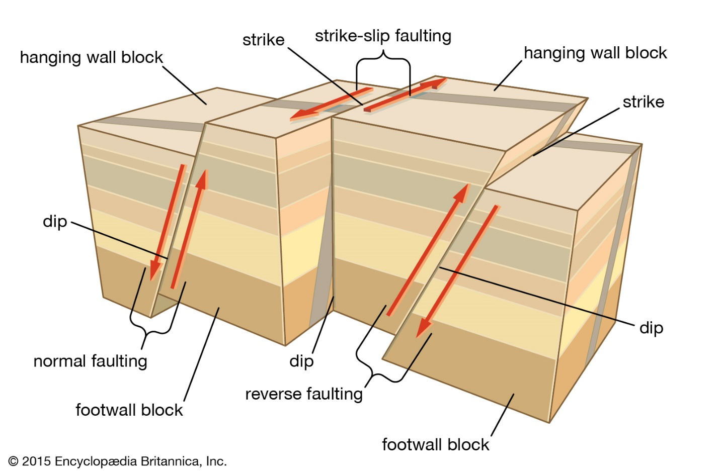

<https://cdn.britannica.com/45/345-050-226C3D01/Types-earthquakes-faulting-rock-masses-each-other.jpg>

Ce fel de falii apar pe zona de studiu? Arătaţi orientarea lor şi în funcţie de aceasta încadraţi falia în una din tipologiile de mai sus și precizați tipurile de deformări care au loc.

1. Scott, C. P., Arrowsmith, J. R., Nissen, E., Lajoie, L., Maruyama, T., & Chiba, T. (2018). The M7 2016 Kumamoto, Japan, earthquake: 3-D deformation along the fault and within the damage zone constrained from differential lidar topography. Journal of Geophysical Research: Solid Earth, 123. <https://doi.org/10.1029/2018JB015581>
2. Himematsu, Y., & Furuya, M. (2020). Coseismic and postseismic crustal deformation associated with the 2016 Kumamoto earthquake sequence revealed by PALSAR-2 pixel tracking and InSAR. Earth and Space Science, 7, e2020EA001200. https://doi.org/10.1029/2020EA001200
3. Shirahama, Y., Yoshimi, M., Awata, Y. și al. (2016) Characteristics of the surface ruptures associated with the 2016 Kumamoto earthquake sequence, central Kyushu, Japan. Earth Planets Space 68, 191. https://doi.org/10.1186/s40623-016-0559-1
4. <https://www.youtube.com/watch?v=QWDM4cFdKrE>
5. https://www.youtube.com/watch?v=Bh_uVRf8Lqo&list=PLBNUxsUA00UAT63O0d95pByrCjtqlXN4_&index=42